|  |  |
| --- | --- |
| BỘ NÔNG NGHIỆP & PTNT  VIỆN KHOA HỌC THỦY LỢI VIỆT NAM  **VIỆN KHOA HỌC THỦY LỢI**  **MIỀN NAM** | **CỘNG HÒA XÃ HỘI CHỦ NGHĨA VIỆT NAM**  **Độc lập – Tự do – Hạnh phúc**  **---*---**  *Thành phố HCM, ngày 25 tháng 9 năm 2017* |

**BẢN TIN**

**DỰ BÁO NGUỒN NƯỚC LŨ VÙNG Ở ĐỒNG BẰNG SÔNG CỬU LONG NĂM 2017**

# DIỄN BIẾN NGUỒN NƯỚC TRÊN DÒNG CHÍNH MÊ CÔNG

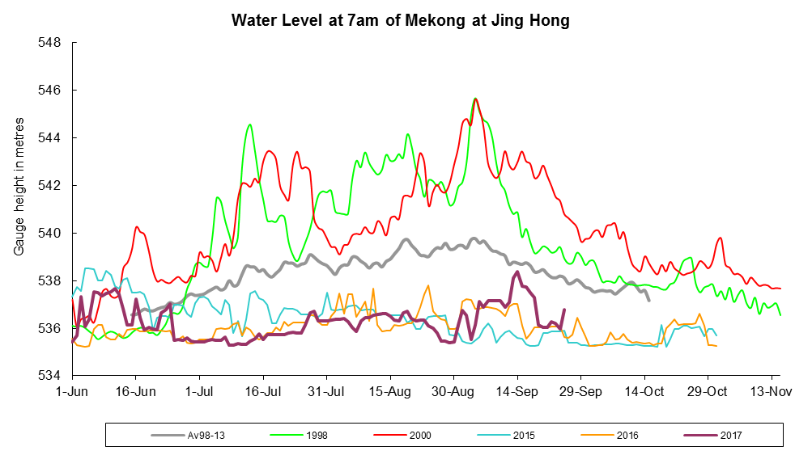

*Hình 1: Diễn biến nước về từ Trung Quốc qua Cảnh Hồng, cập nhật ngày 25/9*

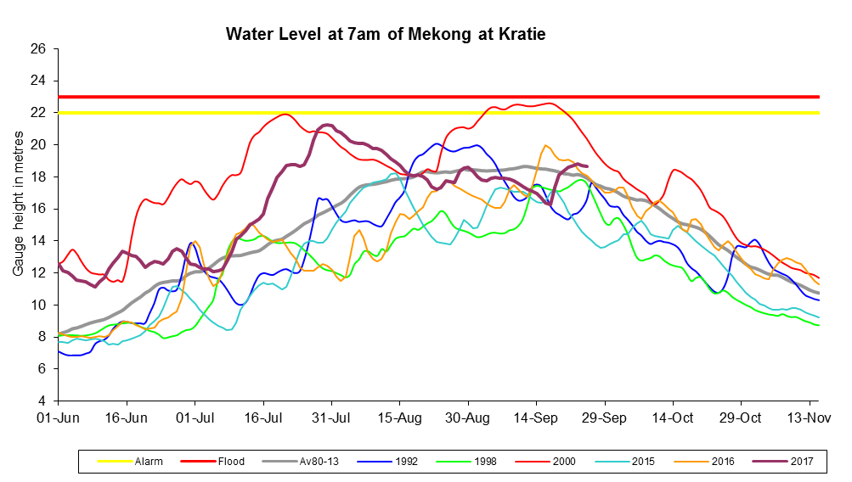

*Hình 2: Diễn biến nước về qua trạm Kratie, cập nhật ngày 25/9*

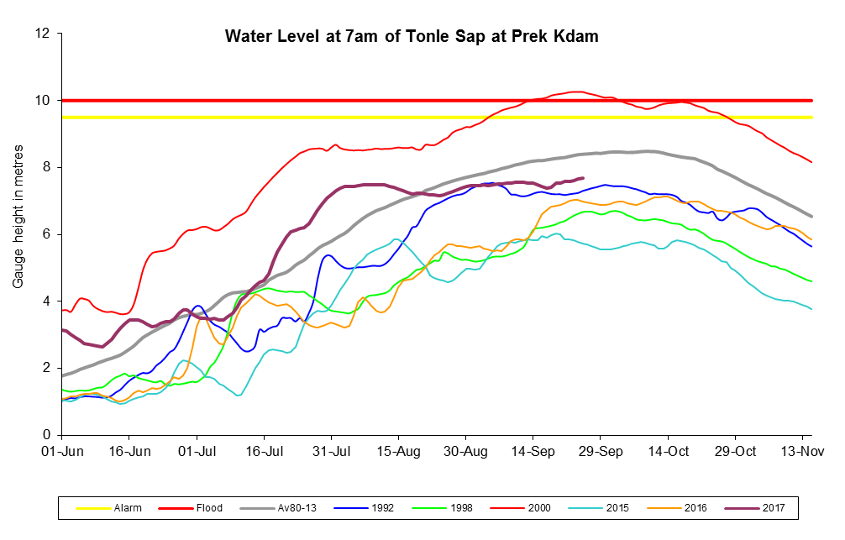

*Hình 3: Diễn biến nước trạm Prek Kdam, Biển hồ, cập nhật ngày 25/9*

Các hồ thủy điện Trung Quốc tiếp tục tích nước, lượng nước xả về hạ lưu thấp hơn so với trung bình nhiều năm (Hình 1). Đóng góp dòng chảy lũ phía hạ lưu chủ yếu phụ thuộc vào mưa ở phía Hạ lưu vực Mê Công.

Lũ sớm đạt đỉnh ngày 30/7, cao trình mực nước tại Kratie đạt 21,26m, xấp xỉ báo động cấp I (Hình 2). Hiện lũ tiếp tục thấp, mực nước tại Kratie ngày 25/9 đạt cao trình 18,67m, cao hơn mực nước trung bình nhiều năm 0,73m.

Mực nước nhánh vào hồ Tonle Sạp tại Prek Kdam (Hình 3), ngày 25/9 đạt cao trình 7,68m. Mực nước trong hồ tại Kampong Luong tăng chậm, đạt 7,12m, lượng trữ trong hồ vào khoảng 36,7 tỷ m3 nước.

Mực nước các trạm trên dòng chính đang ở thời kỳ cao, mực nước vừa đạt đỉnh cao nhất từ đầu mùa lũ ngày 23/9 tại Tân Châu 3,27m, Châu Đốc 2,91m. ngày 25/9 mực nước lớn nhất tại Tân Châu giảm đạt 3,18m, tại Châu Đốc là 2,78m, tại Cần Thơ là 1,6m, và Mỹ Thuận là 1,39m.

# DỰ BÁO ẢNH HƯỞNG LŨ ĐẾN CÁC VÙNG TRÊN ĐỒNG BẰNG

Dự báo, nước về từ thượng nguồn qua trạm Kratie biến động thấp trong những ngày tới, xu thế giảm.

Dự báo mực nước lớn nhất tại Tân Châu và Châu Đốc giảm lại và đạt đỉnh thấp nhất vào 30/9-1/10. Mực nước lớn nhất giảm dần tại Tân Châu 3,18-3,0m và Châu Đốc 2,78 - 2,6 m.

Dự báo mực nước lớn nhất tại Cần Thơ và Mỹ Thuận sẽ giảm lại và đạt đỉnh thấp 29-30/9, giá trị lớn nhất tại Cần Thơ ngày 29/9 khoảng 1,1m, tại Mỹ Thuận 1,0m.

Dự báo các vùng trên đồng bằng, vùng Giữa 2 sông Vàm Cỏ mực nước lớn nhất đang ở thời kì cao (25/9), trong tuần mực nước có xu thế giảm, đến ngày 29/9 mực nước lớn nhất tại Mộc Hóa giảm khoảng 5-10cm, Tân An giảm 30cm so với ngày 25/9; Vùng lũ thuộc Đồng Tháp Mười và Tứ Giác Long Xuyên có xu thế giảm, Đồng Tháp Mười tại Trường Xuân mực nước lớn nhất giảm khoảng 5-10cm; Vùng Tứ Giác Long Xuyên mực nước lũ khá ổn định; Vùng Bán Đảo Cà Mau mực nước lớn nhất xu thế giảm, tại Vị Thanh giảm khoảng 5cm.

# KẾT LUẬN - KIẾN NGHỊ :

Mực nước các vùng trên dòng chính sông Cửu Long ngày 25/9 đang ở thời kì tương đối cao, dự báo mực nước lớn nhất giảm trở lại đạt đỉnh thấp vào 30/9-1/10. Các vùng ngập lũ ở thượng nguồn đồng bằng thuộc Đồng Tháp Mười và Tứ Giác Long Xuyên, mực nước lớn nhất có xu thế giảm 5-10cm so với hiện tại (25/9).

Dự báo năm 2017, nếu không có biến động lớn lũ tại Tân Châu đạt đỉnh lớn nhất trong năm vào 10-12/10 với mực nước lũ lớn nhất đạt mức khoảng 3,5m , vì vậy sản xuất lúa Thu Đông sẽ thuận lợi. Cùng với xu thế lũ đạt mức trung bình và trạng thái ENSO trung tính là điều kiện nguồn nước dự báo thuận lợi hơn cho sản xuất vụ Đông Xuân năm 2017-2018. Các địa phương sau khi thu hoạch có thể tranh thủ xả lũ để bồi bổ phù sa và thau rửa đồng ruộng. Tiếp tục cập nhật các thông tin dự báo sau.

***Viện Khoa học Thủy lợi miền Nam, 25/09/2017***